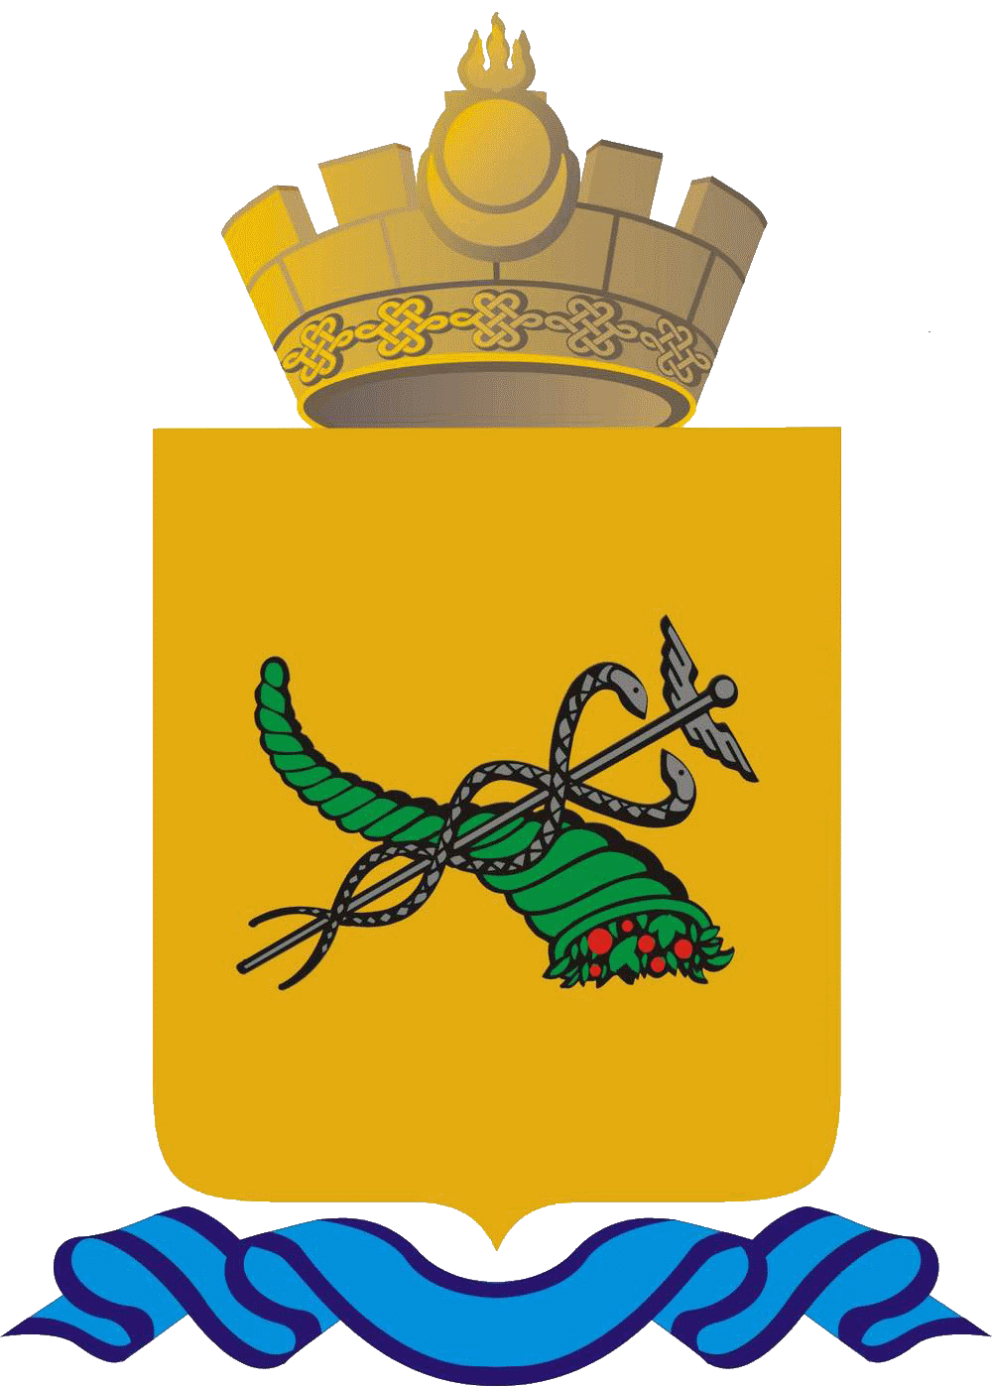
БУРЯАД УЛАС
УЛААН-YДЭ ХОТЫН ЗАХИРГААН

Т О Г Т О О Л
________________
РЕСПУБЛИКА БУРЯТИЯ
АДМИНИСТРАЦИЯ
Г. УЛАН-УДЭ

П О С Т А Н О В Л Е Н И Е

от 07.07.2020 № 142

г. Улан-Удэ

Об утверждении размера платы, взимаемой с родителей
(законных представителей) за присмотр и уход за детьми,
осваивающими образовательные программы дошкольного
образования в муниципальных образовательных учреждениях,
осуществляющих образовательную деятельность в г. Улан-Удэ

В соответствии с Федеральным законом от 29.12.2012 № 273-ФЗ «Об образовании в Российской Федерации», Федеральным законом от 06.10.2003 № 131-ФЗ «Об общих принципах организации местного самоуправления в Российской Федерации», ст. 28 Устава городского округа «город Улан-Удэ», решением Улан-Удэнского городского Совета депутатов от 25.08.2011 № 465-35 «Об утверждении Порядка принятия решений об установлении (изменении) цен (тарифов), регулируемых органами местного самоуправления г.Улан-Удэ»,
П О С Т А Н О В Л Я Ю :
1. Установить плату, взимаемую с родителей (законных представителей) за присмотр и уход за детьми, осваивающими образовательные программы дошкольного образования в муниципальных образовательных учреждениях, осуществляющих образовательную деятельность в г. Улан-Удэ (далее - родительская плата), в день на одного ребенка в следующих размерах:

Режим работы группы |  | Всего затраты на присмотр уход за детьми, руб. | в т.ч.
 |  |  | Приобретение продуктов питания, руб. | Приобретение расходных материалов для обеспечения соблюдения детьми режима дня и личной гигиены, руб.
Возрастная группа от 1 до 3 лет | круглосуточного пребывания | 148,0 | 138,0 | 10,0
 | 12-часового пребывания | 136,0 | 126,0 | 10,0
 | 8-10-часового пребывания | 123,0 | 113,0 | 10,0
Возрастная группа от 3 до 7 лет | круглосуточного пребывания | 183,0 | 173,0 | 10,0
 | 12-часового пребывания | 167,0 | 157,0 | 10,0
 | 8-10-часового пребывания | 152,0 | 142,0 | 10,0

в группах кратковременного пребывания (до 5 часов) *:
Наименование |  | Приобретение продуктов питания, руб. | Приобретение расходных материалов для обеспечения соблюдения детьми режима дня и личной гигиены, руб.
Возрастная группа от 1 до 3 лет | завтрак | 31,0 | 5,0
 | второй завтрак | 6,0
 | обед | 44,0
 | полдник | 19,0
 | ужин | 31,0
Возрастная группа от 3 до 7 лет | завтрак | 39,0 | 5,0
 | второй завтрак | 8,0
 | обед | 55,0
 | полдник | 24,0
 | ужин | 39,0
<*> Устанавливается на основании договора между родителями и образовательной организацией в зависимости от времени посещения ребенком группы в режиме кратковременного пребывания (до 5 часов).

1.1. Родительская плата на приобретение продуктов питания вносится за дни фактического посещения ребенком муниципального образовательного учреждения.
1.2. Родительская плата на приобретение расходных материалов для обеспечения соблюдения детьми режима дня и личной гигиены вносится независимо от количества дней посещения ребенком муниципального образовательного учреждения.
Родительская плата на приобретение расходных материалов не взимается в период приостановления деятельности муниципального образовательного учреждения по санитарно-эпидемиологическим основаниям.
2. Родительская плата вносится ежемесячно до 10 числа текущего месяца авансовыми платежами.
3. Установить размер родительской платы для родителей (законных представителей), имеющих трех и более несовершеннолетних детей, в семьях которых среднедушевой доход не превышает величины прожиточного минимума, установленного в Республике Бурятия, в размере 50 % от размера, указанного в пункте 1 настоящего постановления.
4. Родительская плата за присмотр и уход за детьми-инвалидами, детьми-сиротами и детьми, оставшимися без попечения родителей, а также за детьми с туберкулезной интоксикацией не взимается.
5. Признать утратившими силу постановления Администрации г. Улан-Удэ:
- от 07.04.2015 № 82 «Об утверждении размера платы, взимаемой с родителей (законных представителей) за присмотр и уход за детьми, осваивающими образовательные программы дошкольного образования в муниципальных образовательных учреждениях, осуществляющих образовательную деятельность в г. Улан-Удэ»;
- от 01.03.2016 № 42 «О внесении изменений в постановление Администрации г. Улан-Удэ от 07.04.2015 N 82 «Об утверждении размера платы, взимаемой с родителей (законных представителей) за присмотр и уход за детьми, осваивающими образовательные программы дошкольного образования в муниципальных образовательных учреждениях, осуществляющих образовательную деятельность в г. Улан-Удэ»;
- от 09.02.2017 № 20 «О внесении изменений в постановление Администрации г. Улан-Удэ от 07.04.2015 N 82 «Об утверждении размера платы, взимаемой с родителей (законных представителей) за присмотр и уход за детьми, осваивающими образовательные программы дошкольного образования в муниципальных образовательных учреждениях, осуществляющих образовательную деятельность в г. Улан-Удэ»;
- от 02.06.2020 № 117 «О внесении изменений в постановление Администрации г. Улан-Удэ от 07.04.2015 N 82 «Об утверждении размера платы, взимаемой с родителей (законных представителей) за присмотр и уход за детьми, осваивающими образовательные программы дошкольного образования в муниципальных образовательных учреждениях, осуществляющих образовательную деятельность в г. Улан-Удэ».
6. Настоящее постановление вступает в силу с 01.09.2020г.

Мэр г. Улан-Удэ И.Ю Шутенков

